ＣＴ検査依頼票 （ＦＡＸ専用）
様式５
（宛先）名古屋市立大学医学部附属東部医療センター
（地域医療連携センター行） FAX番号（052）723－7356
令和 年 月 日

医療機関名称：
依頼医師名 ：
ＴＥＬ ：
ＦＡＸ ：
下記の患者さんのＣＴ検査依頼票を送付いたします。
フリガナ 男 女  患者氏名 | 生年月日  大正・昭和・平成・令和  年 月 日
患者住所 〒

緊急連絡先 （ ） －
東部医療ｾﾝﾀｰ受診歴 有 （ＩＤ 番号 － － ） 無
【検査第一希望日： 月 日（ ） ＡＭ ・ ＰＭ 】
【検査第二希望日： 月 日（ ） ＡＭ ・ ＰＭ 】
連絡事項（具体的な目標部位又は器官名等）
※診療情報提供書が別途必要です。検査当日にご持参ください。

１～８について該当する項目に○印をお願いいたします。
１．検査部位 頭・頸・胸・腹・骨盤・頚椎・胸椎・腰椎
四肢（左/右、部位： ）・その他（ ）
２．撮影手法 単純・単純＋造影
３．希望媒体 ＣＤ－ＲＯＭ ・ フィルム
４．植え込み型除細動器の有無 無 ・ 有
５．妊娠の可能性 無 ・ 有
造影検査をご希望される場合には以下の記載、患者様への説明および同意書取得をお願いします。
６．クレアチニン値 mg/dl（採血日 年 月 日）・当院にて血液検査希望
※当院にて血液検査（腎臓の機能）を希望される方は、予約時間の１時間前にご来院ください。
７．造影剤副作用の有無 無 ・ 有 ・ 不明
８．造影剤リスクの有無（1年以内の喘息発作、コントロール不能な甲状腺疾患） 無 ・ 有
９. 糖尿病薬（特にビグアナイド系）の有無 無 ・ 有
※eGFR60未満の場合、検査2日前より休薬をお願いいたします。

以下、チェックをお願いいたします。
□ 被ばくに関する説明を行いました。
□ 造影を行う場合、必要性および危険性につき説明を行い、同意書を取得しました。
※ 造影検査同意書は検査当日にご持参ください。
※ 検査にて緊急対応が望ましい所見を認めた場合、当院の判断で受診および処置をお勧めさせて頂くことがあります。
名古屋市立大学医学部附属東部医療センター 地域医療連携センター
直通電話（052）723－7359 FAX（052）723－7356
名古屋市立東部医療センター 地域医療連携室
直通電話（052）723－7359 FAX（052）723－7356
専用電話（052）723-7359
R7.7

造影CT検査 説明書

患者氏名 ： 様

検査予約日時 ： 年 月 日

- 目的
造影剤を用いることで病変や血管をより明瞭に描出し、正確な診断を行うことを目的とします。
- 方法（手法）
- 腕の静脈に点滴ルートを確保します。
- 確保した点滴ルートよりヨード造影剤を注入し、CT検査を行います。
- 検査終了後30分間は、副作用の発生に備え安静管理させて頂きます。
- 副作用
造影剤の注入時に、身体が熱く感じることがありますが、一時的なもので副作用ではありません。副作用の症状のほとんどは、吐き気、嘔吐、くしゃみ、じんましんなどの軽度なものです。しかし、きわめて稀に血圧低下や呼吸困難などの生命に関わる重篤な症状が現れる場合があり、死に至る報告もあります。副作用が生じた場合は、適切な処置がとれるように備えています。また、稀に検査終了数時間から数日後に遅発性の副作用が生じる場合があります。症状が現れた場合には、当病院の方にご相談ください。
腎機能障害のある患者様では、造影剤腎症を起こすことがあります。通常は1週間程度で回復しますが、稀に透析が必要となる慢性腎不全に至ることがあります。
その他にも、造影剤注入時に造影剤や生理食塩水が血管外に漏れて、局所が腫脹し痛みを伴う場合があります。ほとんどは時間経過とともに吸収されますが、稀に治療が必要となる場合もあります。
- 選択の自由について
この検査を承諾されるかどうかは、患者様の意思が尊重されます。承諾されない場合でも、不利益を受けることはありません。
- 同意の撤回について
いったん同意をされた場合でも、いつでも撤回することができます。撤回される場合は、その旨を病院スタッフにお申し出ください。
- 特記事項（適応・注意点など）
- 内服薬などは通常どおり服用してください。ただし、ビグアナイド系糖尿病用剤を服用されている方で、腎機能が悪い（eGFR60未満）場合には、検査前2日間、検査当日、検査後2日間の計5日間について服用を一時中止してください。
- 当院では検査後の授乳制限はしていません。薬の説明書と記載は異なりますが、乳児へ吸収される量は極めて少なく、影響があるとは考えにくい量であるとわかっています。
重篤な腎障害のある患者様では、造影剤を使用できない場合があります。

R7.7

造影CT検査に対する同意書

- 検査に同意されれば、下記の同意書に署名して頂き、その写しを２部作成して下さい。
- 連携医療機関控え用は、貴院にて保管し、患者さん控え用と東部医療センター用を患者様にお渡し頂き、検査当日に東部医療センター用の同意書（原本）を持参して頂くよう、ご説明をお願いします。貴院より同意書をFAXで送信していただいてもかまいません。同意書をお持ちでない場合は、基本的に単純のみで検査を終了させて頂きます。

□ 連携医療機関控え用（複写）□ 患者様控え用（複写） □ 東部医療センター用（原本）
＊FAX送信でも可
1、 検査の名称： 造影CT検査

2、 実施予定日： 年 月 日

患者様、および関係者の方に対して、上記事項をご説明いたしました。

説明日時 ： 年 月 日 午前 ・ 午後 時

医療機関名 ：

説明医記名 ： 氏名
同席者署名又は記名 ：（医師・看護師・薬剤師・その他）氏名
----------------------------------------------------------------
私は、上記事項（放射線被ばくも含め）について充分な説明を受け、さらに、質問する機会も与えられ、その内容に関して理解しました。その上で、造影CT検査 を受けることを希望します。また、適切かつ必要と認められる 検査・治療の追加・変更・中止にも同意をいたします。
同意日 ： 年 月 日
本人署名欄（自署）：（患者様本人が同意能力のない未成年の場合、意識障害・病状等により同意・署名ができない場合は、「代諾者署名欄」に署名してください）

氏名（自署）

代諾者署名欄：（上欄の本人署名がある場合は不要です）
（続柄 ： ）
氏名

家族等署名欄（同席・同席以外）
（続柄 ： ）
氏名

R7.7

様式7-2
造影CT検査 問診票
患者様氏名 様

検査をできるだけ安全確実に行うため、以下の項目に答えていただき、検査当日地域医療連携センターにご持参ください。

＜問診＞
該当する項目に印☑をつけ、“はい”を選ばれた方は該当項目について（）内に
記載をお願いします。
・造影剤を使用した検査で副作用を起こしたことがありますか。
□いいえ □はい （検査名： 症状： ）
・重篤な甲状腺疾患がありますか。
□いいえ □はい
・ぜんそくがありますか。
□いいえ □はい （直近発作日： 症状： ）
・マクログロブリン血症、多発性骨髄腫、テタニー、褐色細胞腫の既往がありまか。
□いいえ □はい （疾患名： ）
・アレルギー体質、アレルギー性の病気がありますか。
□いいえ □はい （症状： ）

各種デバイスについて、該当する項目に印☑をつけ、お答えください。
各種デバイスの手帳をお持ちの方は、ご持参ください。

・ペースメーカー □無 □有
・除細動器付デバイス（ICD・CRT-D・S-ICD） □無 □有
・神経刺激器（DBS・SCS） □無 □有
・インスリンポンプ・持続グルコース測定器（CGM・FGM） □無 □有
・着用型自動除細動器（WCD） □無 □有

・女性の方のみお答えください。
現在、妊娠中もしくは妊娠の可能性がありますか。
□いいえ □はい □不明

・体重をご記入ください。
体重： kg
R7.7

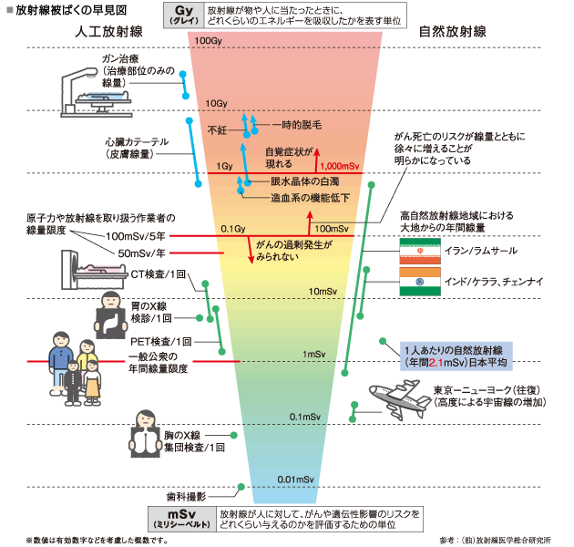

放射線医学総合研究所より引用（http://www.nirs.qst.go.jp）

